Трішки історії:
Як випливає з назви, «Саффолкскій пуф» з'явився в графстві Саффолк (Suffolk, регіон Східна Англія, Великобританія). Перша згадка про нього у 1601 році, і збігається з періодом розквіту місцевої текстильної промисловості. Проте, знадобилося понад дві сотні років для того, щоб у міру зниження цін на тканини, цей метод став доступний і полюбився більшістю саффолкскіх рукодільниць.
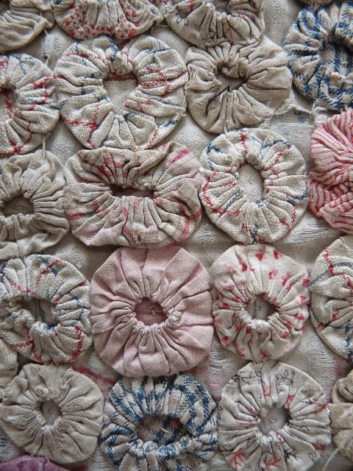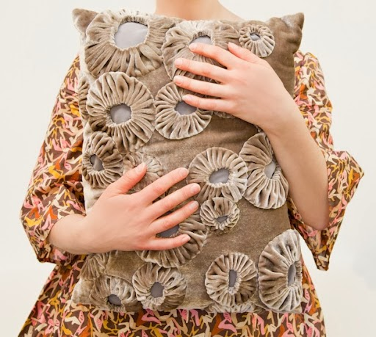
Безумовно, в XIX столітті тканини були все ще дорогі, а тому на виготовлення «пуфів» йшли тільки обрізки і добре збережені фрагменти поношених речей. Особливо активно цей метод «художньої утилізації» став застосовуватися в навколишніх селах, де поряд з покривалами в стилі печворк, майстрині почали створювати ошатні покривала, наволочки і килимки з різнокольорових маленьких «пуфів».
Що ж стосується США, то туди технологія «саффолкскіх пуфів» потрапила разом з британськими емігрантами, була популярна також як печворк, але особливого розвитку досягла в 30-її роки XX століття (можливо, це було пов'язано з Великою депресією). В цей же час за нею закріпилася і нове американське назва - «йо-йо». Очевидно, круглі за формою «пуфи» дуже нагадували рукодільниця супермодну іграшку, що складається з двох опуклих млинців (за формою нагадує печиво макарон), і поступово нову назву - «йо-йо» (або квіти «йо-йо») практично витіснило стару версію - «Саффолкскій пуф» спочатку в США, а потім і в інших країнах світу.
Ці квіточки, можна використовувати і в інтер'єрі, в одязі. Варіантів застосування - безліч. Це і пледи, і покривала, чохли на подушки, скатертини, серветки, килимки, декорування абажурів, іграшки і так далі. Квітами можна прикрасити сумки, одяг, брошки, пасхальні яйця, новорічні вироби. Все що завгодно.
Красиво виглядають як квіти з різною за кольором тканини, так і однотонною. Тканина можна використовувати любую- від тонкого шифону до джинсового, тільки в одному виробі - один і той же вид тканини.
Технологія виготовлення "Саффолкскіх пуфів проста та цікава.
- Виготовити шаблон. При цьому розмір шаблону повинен бути вдвічі більше розміру майбутнього "пуфа". 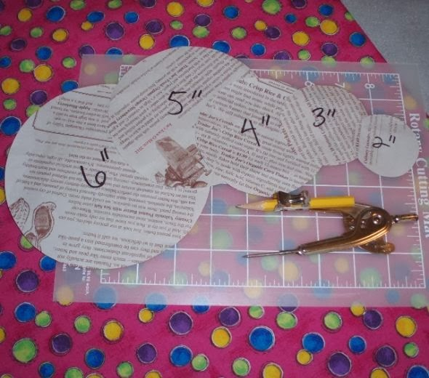
- Вирізати коло з тканини. 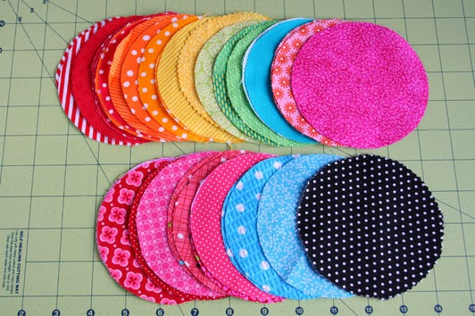
- Стягнути нитку і розпластати "пуф"